**STAGE 2**

**Data Pre-Processing**



**Group 3**

**Byte Me**

Hijir Della Wirasti

Mauliddinia Iftikhar Agnany

Jericho Medion Haryono

Fakhri Dwi Nugroho

Ryan Nofandi

**Dataset: Home Credit Default Risk**

**GITHUB: https://github.com/hijirdella/Preprocessing-Home-Credit**

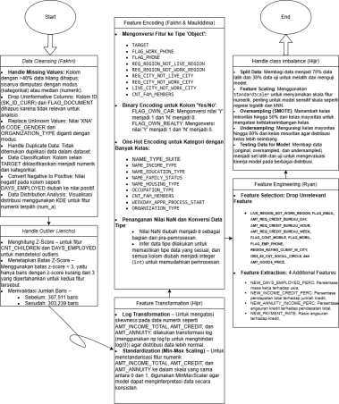**Gambar 1. Flowchart Final Project Stage 2**

1. Data Cleansing

A. Handle missing values

**Identifikasi Missing Values**:

● Dihitung jumlah nilai hilang untuk setiap kolom dalam dataset, dan persentase missing values di setiap kolom.

● Kolom dengan lebih dari 40% nilai hilang dihapus dari dataset, karena terlalu banyak nilai kosong yang dapat mengganggu analisis dan model.

**Imputasi Missing Values Berdasarkan Tipe Data**:

● **Kategorikal**: Untuk kolom yang bersifat kategorikal dan memiliki missing values, diisi dengan modus (nilai yang paling sering muncul). Ini dilakukan agar distribusi data kategorikal tetap terjaga.

● **Numerik**: Untuk kolom numerik, missing values diisi dengan median. Penggunaan median membantu menjaga distribusi data, terutama jika terdapat skewness, karena median kurang sensitif terhadap nilai ekstrem dibandingkan rata-rata.

**Verifikasi Missing Values Setelah Imputasi**:

● Setelah proses imputasi, dilakukan pengecekan ulang untuk memastikan bahwa semua missing values telah terisi dan dataset siap untuk proses selanjutnya.

B. Handle duplicated data

Hasil pengecekan menunjukkan bahwa tidak ada baris duplikat dalam dataset, sehingga tidak ada tindakan lebih lanjut yang diperlukan untuk menghapus duplikasi.

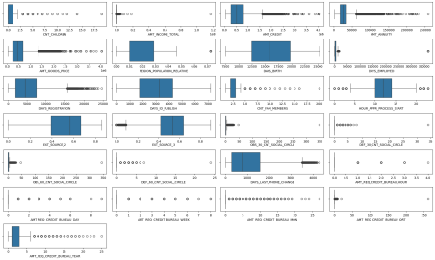

Kolom yang memiliki nilai abnormal adalah **CNT_CHILDREN** dan **DAYS_EMPLOYED**, sehingga kita perlu menghapus outlier pada kedua kolom ini.

● Untuk **CNT_CHILDREN**, nilai yang sangat tinggi (misalnya, lebih dari 10 anak) jarang terjadi dan dapat mengganggu analisis, sehingga sebaiknya dihapus.

● Untuk **DAYS_EMPLOYED**, nilai yang sangat besar (misalnya, ribuan hari bekerja) kemungkinan merupakan kesalahan atau tidak realistis, sehingga outlier pada kolom ini juga perlu dihapus untuk menjaga integritas data.

C. Handle outliers

Berikut adalah langkah-langkah yang dilakukan untuk menangani **Outliers** dalam dataset:

1. **Identifikasi Outliers dengan Z-Score**:

○ Outliers diidentifikasi pada dua kolom, yaitu CNT_CHILDREN dan

DAYS_EMPLOYED, menggunakan metode Z-score.

○ Z-score dihitung untuk masing-masing kolom, dan nilai yang memiliki Z-score lebih besar dari 3 dianggap sebagai outlier.

2. **Penerapan Filter Outliers**:

○ Hanya baris yang memiliki Z-score kurang dari 3 untuk kedua kolom yang dipertahankan, sehingga baris dengan nilai ekstrem pada CNT_CHILDREN

dan DAYS_EMPLOYED dihapus dari dataset.

3. **Validasi Penghapusan Outliers**:

○ Setelah penghapusan outliers, jumlah baris diperiksa kembali untuk

memastikan bahwa data telah dibersihkan dari nilai-nilai ekstrem.

Langkah ini bertujuan untuk menghilangkan pengaruh data ekstrem yang dapat mengganggu performa model, terutama pada algoritma yang sensitif terhadap outliers.

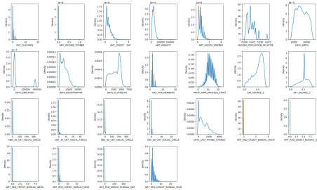Kesimpulan

1. **Bentuk Distribusi**: Sebagian besar kolom numerik menunjukkan distribusi yang tidak simetris atau skewed, dengan beberapa kolom menunjukkan distribusi normal. 2. **Outliers**: Beberapa kolom menunjukkan lonjakan tajam di ujung distribusi, yang menandakan adanya outliers yang signifikan.

3. **Skewness**: Distribusi data yang skewed menandakan bahwa data tidak terdistribusi merata. Transformasi data mungkin diperlukan untuk mengurangi skewness. 4. **Variabilitas**: Sebaran data cukup lebar pada beberapa kolom, menunjukkan variabilitas yang tinggi.

Kesimpulan keseluruhan: Data distribusi tidak mendekati distribusi normal, sehingga perlu dilakukan **normalisasi** atau transformasi untuk membuat distribusi lebih merata dan mendekati distribusi normal.

D. Feature transformation

Berikut adalah langkah-langkah yang dilakukan untuk **Feature Transformation** dalam dataset:

1. **Log Transformation**:

○ Dilakukan log transformation pada fitur numerik yang memiliki

skewness tinggi, seperti AMT_INCOME_TOTAL, AMT_CREDIT, dan

AMT_ANNUITY.

○ Transformasi ini menggunakan np.log1p untuk menghindari

masalah log(0) dan membantu membuat distribusi data lebih

mendekati normal, sehingga meningkatkan performa model.

2. **Normalization (Min-Max Scaling)**:

○ Setelah log transformation, fitur AMT_INCOME_TOTAL, AMT_CREDIT, dan AMT_ANNUITY dinormalisasi menggunakan MinMaxScaler.

○ Normalisasi ini menempatkan nilai fitur dalam rentang 0 hingga 1,

yang membantu model seperti regresi logistik dan kNN bekerja lebih

optimal dengan skala data yang seragam.

Langkah-langkah feature transformation ini dilakukan untuk mengatasi skewness dan memastikan skala data yang seragam, sehingga model dapat menginterpretasi data dengan lebih konsisten.

E. Feature encoding

Berikut adalah langkah-langkah yang dilakukan untuk **Feature Encoding** dalam dataset:

1. **Binary Encoding untuk Kolom Kategorikal 'Yes/No'**:

○ Kolom seperti FLAG_OWN_CAR dan FLAG_OWN_REALTY dikonversi dari nilai 'Y' dan 'N' menjadi 1 dan 0 agar mudah diinterpretasi oleh model.

2. **Mapping Encoding untuk Kolom dengan Dua Kategori**:

○ Kolom CODE_GENDER dikonversi dengan mapping 'M' menjadi 1 dan 'F' menjadi 0.

○ Kolom NAME_CONTRACT_TYPE dikonversi dari 'Cash loans' menjadi 1 dan 'Revolving loans' menjadi 0.

3. **One-Hot Encoding untuk Kolom dengan Banyak Kategori**:

○ Kolom yang memiliki lebih dari dua kategori, seperti

NAME_TYPE_SUITE, NAME_INCOME_TYPE,

NAME_EDUCATION_TYPE, NAME_FAMILY_STATUS,

NAME_HOUSING_TYPE, OCCUPATION_TYPE, CNT_FAM_MEMBERS,

WEEKDAY_APPR_PROCESS_START, dan ORGANIZATION_TYPE,

diubah menggunakan one-hot encoding.

○ Dalam proses ini, satu kategori di-drop untuk menghindari

multikolinearitas, sehingga setiap kategori direpresentasikan sebagai kolom biner.

4. **Handling Unknown Values**:

○ Pada kolom CODE_GENDER dan ORGANIZATION_TYPE, nilai 'XNA' diganti dengan nilai modus agar tidak ada data yang tidak terdefinisi.

Langkah-langkah feature encoding ini bertujuan untuk memastikan semua data kategorikal terkonversi ke dalam format numerik yang sesuai untuk pemodelan, sehingga model dapat membaca dan memproses data dengan optimal.

F. Split Data

**Pembagian Data**: Dataset dibagi menjadi dua bagian, yaitu 70% data latih dan 30% data uji. Data latih digunakan untuk melatih model, sementara data uji digunakan untuk mengevaluasi kinerja model pada data yang belum pernah dilihat, sehingga memastikan hasil yang lebih objektif.

G. Feature Scaling

**StandardScaler**: Digunakan untuk menstandardisasi fitur numerik, sehingga setiap fitur memiliki mean 0 dan standar deviasi 1. Standardisasi ini penting untuk model yang sensitif terhadap skala, seperti regresi logistik dan kNN, agar semua fitur memiliki kontribusi yang seimbang dan meningkatkan stabilitas serta kecepatan konvergensi model.

H. Handle class imbalance

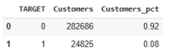

Pada dataset ini, terdapat ketidakseimbangan kelas yang signifikan pada target variabel TARGET. Distribusi kelas menunjukkan bahwa 92% data berada di kelas 0 (tidak bermasalah), sedangkan hanya 8% berada di kelas 1 (bermasalah). Ketidakseimbangan kelas ini dapat menyebabkan model lebih cenderung

memprediksi kelas mayoritas (0) dan mengabaikan kelas minoritas (1), sehingga menurunkan performa model dalam mendeteksi kelas 1.

Untuk mengatasi masalah ini, teknik penyeimbangan kelas seperti **SMOTE (Synthetic Minority Over-sampling Technique)** untuk oversampling atau **RandomUnderSampler**.

1. **Oversampling dengan SMOTE**:

○ Untuk mengatasi ketidakseimbangan kelas, metode **SMOTE** (Synthetic Minority Over-sampling Technique) digunakan. Teknik ini menambah sampel sintetis pada kelas minoritas hingga mencapai 50% dari kelas mayoritas, sehingga distribusi kelas menjadi lebih seimbang.

○ SMOTE membantu meningkatkan performa model dalam mengenali pola dari kelas minoritas.

2. **Undersampling dengan RandomUnderSampler**:

○ Selain oversampling, dilakukan juga **undersampling** pada kelas mayoritas menggunakan **RandomUnderSampler** untuk mengurangi jumlah sampel kelas mayoritas hingga mencapai 80% dari jumlah kelas minoritas.

○ Teknik ini memastikan dataset tetap terjaga ukurannya dan model tidak terlalu condong pada kelas mayoritas.

3. **Split Data Berdasarkan Metode Sampling**:

○ Setelah melakukan oversampling dan undersampling, data dibagi menjadi set data latih dan data uji untuk setiap metode (original, oversampled, dan undersampled). Hal ini memungkinkan untuk membandingkan performa model pada berbagai distribusi data dan memilih hasil terbaik.

Langkah-langkah ini membantu mengatasi ketidakseimbangan kelas yang signifikan, sehingga model dapat belajar secara optimal dan mengurangi bias terhadap kelas mayoritas.

2. Feature Engineering

A. Feature selection

**Menghapus Fitur yang Tidak Relevan**:

● Kolom-kolom yang tidak memberikan informasi signifikan untuk pemodelan, seperti SK_ID_CURR (ID pelanggan) dan beberapa kolom dengan lebih dari 40% missing values, dihapus dari dataset.

● Beberapa kolom dihapus karena tidak memberikan nilai prediktif yang signifikan. Fitur yang di-drop antara lain LIVE_REGION_NOT_WORK_REGION, FLAG_EMAIL, AMT_REQ_CREDIT_BUREAU_DAY,

AMT_REQ_CREDIT_BUREAU_HOUR, AMT_REQ_CREDIT_BUREAU_WEEK, FLAG_CONT_MOBILE, FLAG_MOBIL, FLAG_EMP_PHONE,

REGION_RATING_CLIENT_W_CITY, OBS_60_CNT_SOCIAL_CIRCLE, dan AMT_GOODS_PRICE.

**Menghapus Kolom FLAG_DOCUMENT**:

Kolom FLAG_DOCUMENT dihapus karena tidak memiliki nilai prediktif untuk target. Kolom ini hanya menunjukkan dokumen-dokumen yang terkait tetapi tidak berhubungan langsung dengan prediksi target.

B. Kolom FLAG_DOCUMENT dihapus karena tidak memiliki nilai prediktif untuk target. Kolom ini hanya menunjukkan dokumen-dokumen yang terkait tetapi tidak berhubungan langsung dengan prediksi target.

C. Feature extraction

**Membuat Fitur Baru untuk Menambah Informasi**:

a. **NEW_DAYS_EMPLOYED_PERC**: Menghitung persentase masa kerja terhadap usia (DAYS_EMPLOYED / DAYS_BIRTH) untuk memberikan gambaran kapan seseorang memulai karir.

b. **NEW_INCOME_CREDIT_PERC**: Rasio pendapatan terhadap jumlah kredit (AMT_INCOME_TOTAL / AMT_CREDIT) yang menunjukkan kemampuan membayar.

c. **NEW_ANNUITY_INCOME_PERC**: Rasio angsuran terhadap pendapatan (AMT_ANNUITY / AMT_INCOME_TOTAL) untuk melihat beban angsuran nasabah.

d. **NEW_PAYMENT_RATE**: Rasio angsuran terhadap jumlah kredit

(AMT_ANNUITY / AMT_CREDIT) untuk menunjukkan seberapa cepat kredit bisa dilunasi.

Langkah-langkah feature engineering ini bertujuan untuk menghilangkan fitur yang kurang relevan dan menambah fitur baru yang dapat memberikan lebih banyak informasi bagi model, sehingga meningkatkan akurasi dan interpretabilitas prediksi.